http://www.koipkro.kostroma.ru/Kostroma_EDU/gimn15/DocLib24/Николаева%20Лариса%20Ивановна.aspx
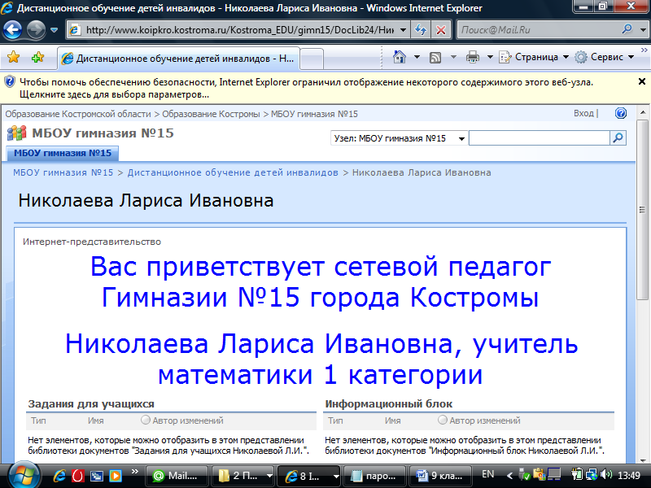
Дополнительные занятия для учащихя
-понедельник до 14.00.,среда - алгебра; четверг – геометрия каб 204 до 15.00.
Индивидуальные консультации для родителей – суббота с12.00. до 13.30. каб 204
В ДЕКАБРЕ СБОР ЗАЯВОК НЕЗАВИСИМОГО ТЕСТИРОВАНИЯ «КЕНГУРУ-ВЫПУСКНИКАМ»
4 НЕДЕЛЯ ЯНВАРЯ – ТЕСТИРОВАНИЕ
КАЖДЫЙ УЧАСТНИК ПОЛУЧАЕТ ИНДИВИДУАЛЬНУЮ РЕЦЕНЗИЮ, В КОТОРОЙ УКАЗАНЫ СИЛЬНЫЕ И СЛАБЫЕ СТОРОНЫ МАТЕМАТИЧЕСКОЙ ПОДГОТОВКИ
14.12.2012.-ДКР 1 ПО МАТЕМАТИКЕ(4ЧАСА)-АЛГЕБРА, ГЕОМЕТРИЯ, РЕАЛЬНАЯ МАТЕМАТИКА
24.04.12. – ДКР 2 ПО МАТЕМАТИКЕ (4 ЧАСА)- АЛГЕБРА, ГЕОМЕТРИЯ, РЕАЛЬНАЯ МАТЕМАТИКА
ОТКРЫТЫЙ БАНК ЗАДАЧ- http://www.mathgia.ru:8080/or/gia12/
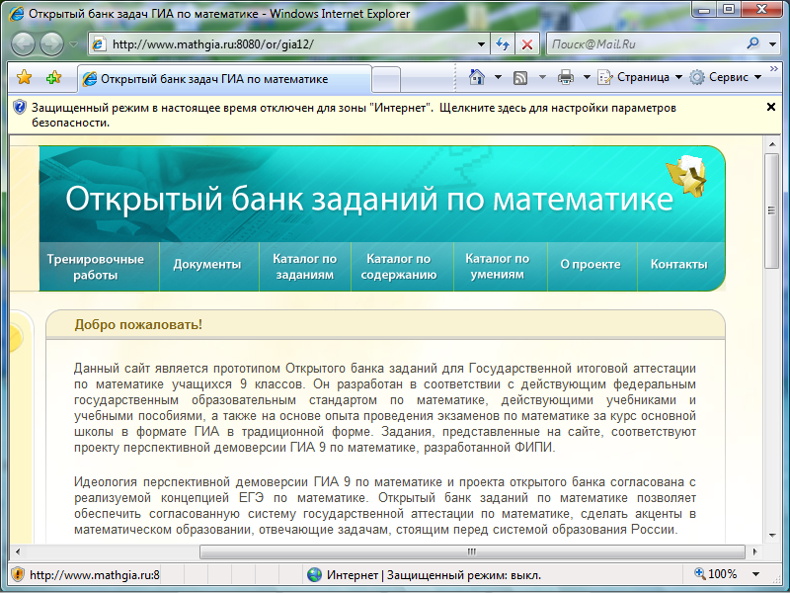
Демонстрационный вариант
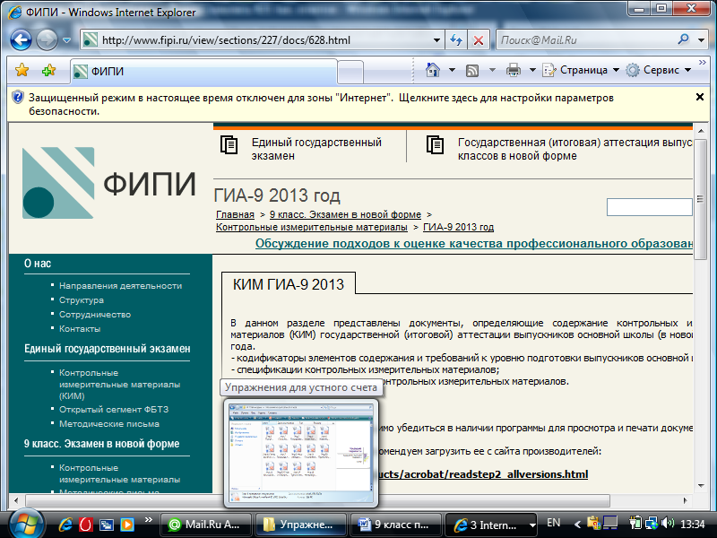
Тренировачные варианты
